Medjay a Morálka
Medjay sa predstavuje

Autor | Vydavateľ | Licencia | Vydanie | Autor obálky
Stanislav Hoferek | Greenie knižnica | CC-BY-NC-ND | Prvé (2026) | Stanislav Hoferek

O knihe

Zaradením prvá poviedka zo série Medjay a Morálka sa zameriava na postavu Medjaya. Ukazuje jeho myslenie, dávne dobrodružstvo, netypicky písané v minulom čase. Medjay pred stretnutím s Morálkou skúšal to, čo je pre neho v neskoršom živote dôležité. Prežiť v dvojici, niekedy i proti celému svetu. Medjay miluje čítanie, čo je skutočne zaujímavé vo svete, kde vie čítať len málokto.
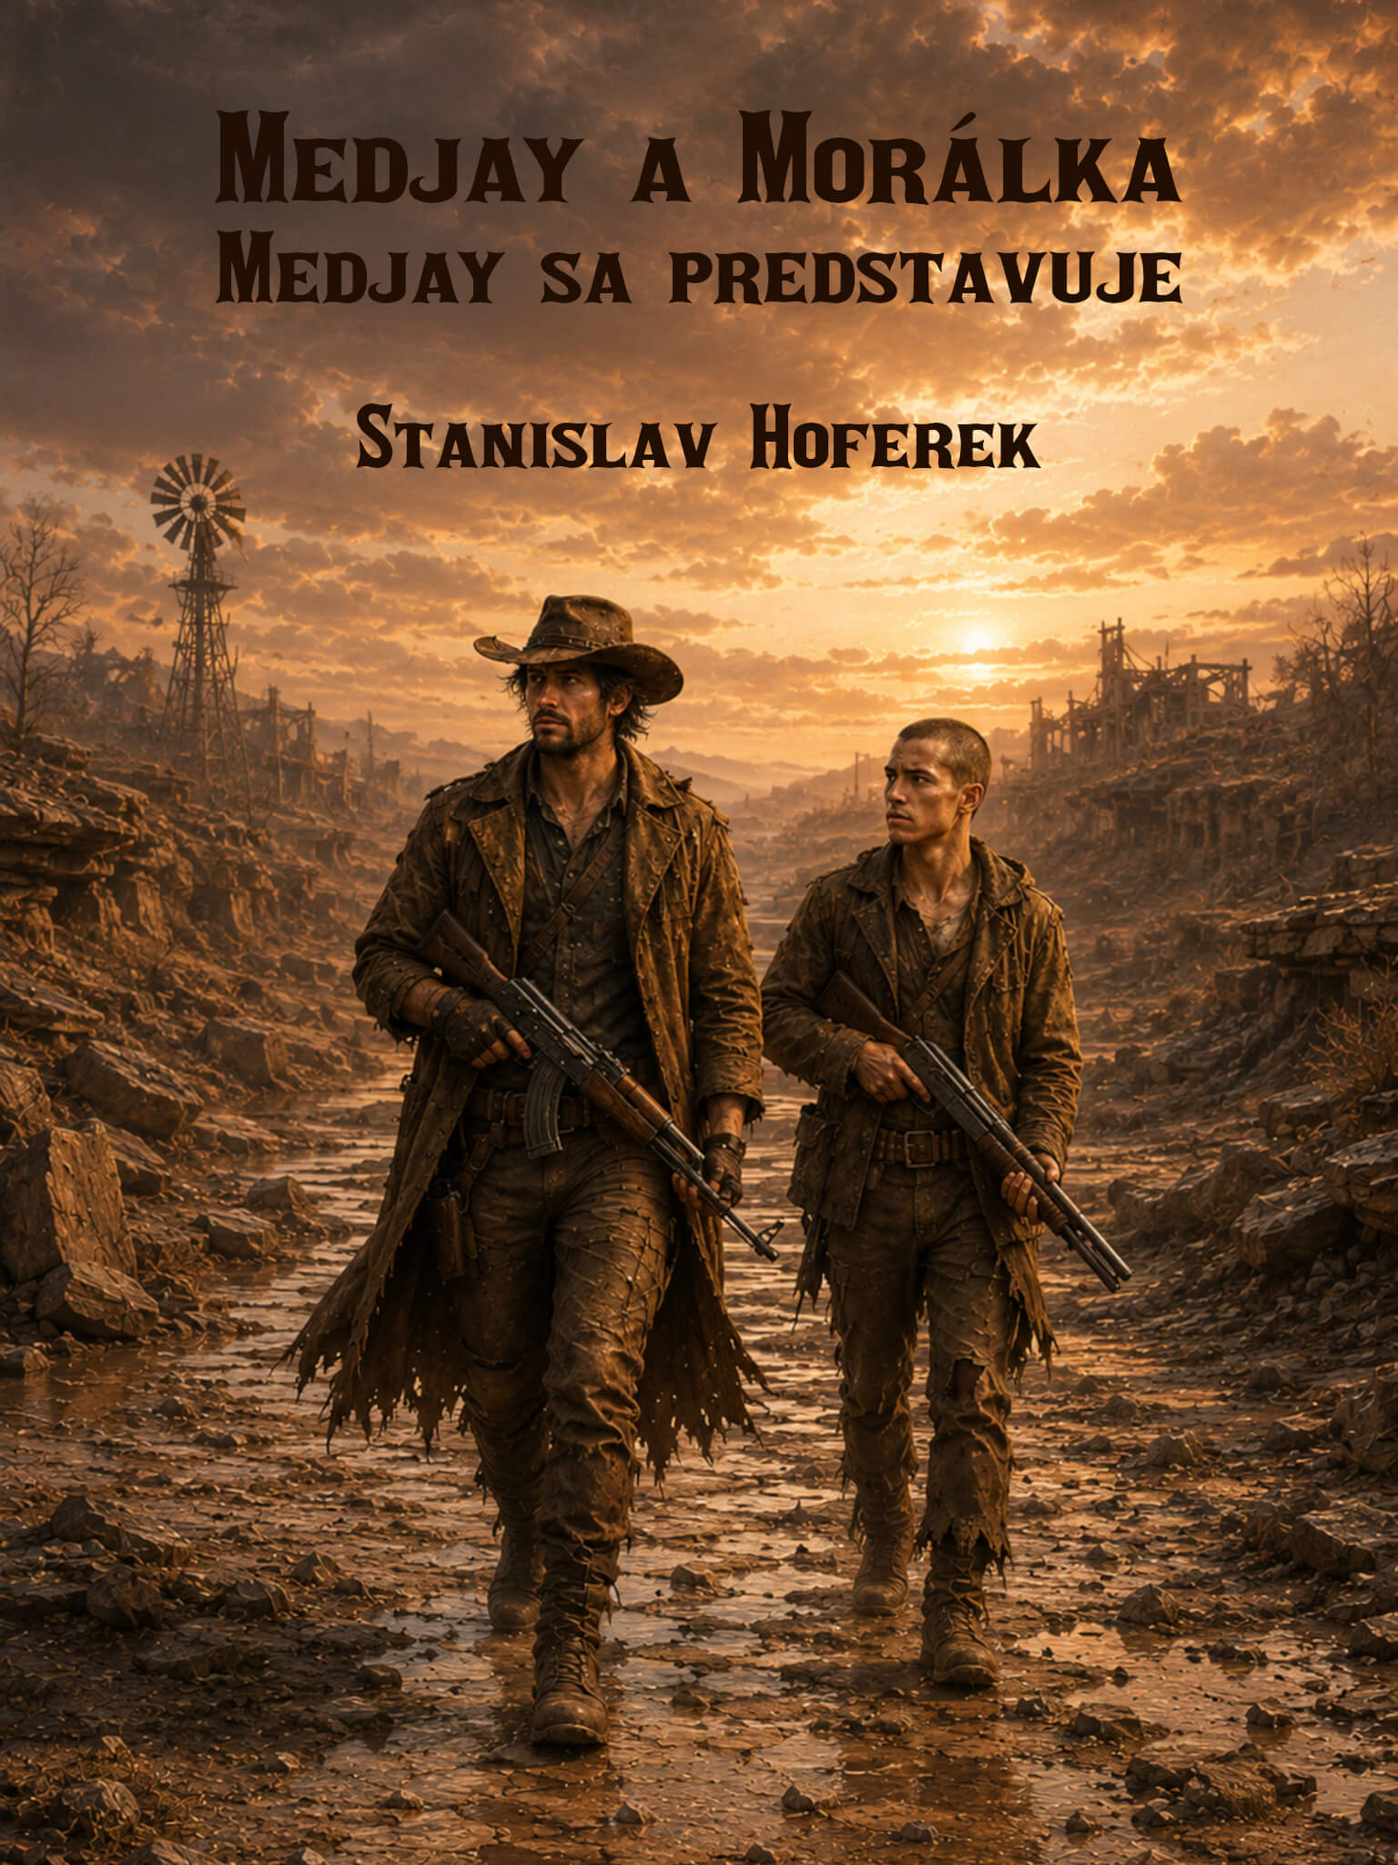

Medjay a Morálka: Medjay sa predstavuje

Na námestí práve nastúpila nová jednotka. Dva tucty chlapov. Starí, mladí, nie vždy odvážni a väčšinou slabo vyzbrojení. Nebolo potrebné im dlho vysvetľovať situáciu. Rozkaz znel jasne: chrániť cestu medzi dvomi mestami. Ničiť všetkých možných zombíkov alebo kohokoľvek, kto chce narúšať presun ľudí a tovarov.

Pán s kravatou, ktorý velil celému mestu, vybral veliteľa. Nepoznal jeho meno, len sa mu zdal byť najsilnejší. Nikto sa nepýtal na vek, zručnosti či prežité bitky. Niekomu stačilo, že dva tucty nie je ani veľa, ani málo. Tak akurát. Ian bol jeden z nich. Jeden z tých, čo museli vždy niečo povedať a neustále sa vyjadrovať.

„Ak je on veliteľ, kto ho bude zastupovať?“ pýta sa Ian.
„On!“ ukázal na iného chlapa muž s kravatou a odišiel.
„To je dobrá sprostosť. Nepoznáme sa. Nevieme, kto z nás čo dokáže. Sme banda ľudí, čo o sebe nevie vôbec nič. Nie sme lovci, sme korisť.“
„Ty si nejaký vychytralý. Ako sa voláš?“ pýta sa ho veliteľ.
„Som Ian. Zapíš si to.“
„Neviem písať.“
„Tak mi dajte niekto pero a papier. Zapíšem mená.“

Ian chcel najskôr povedať niečo o tom, že písanie a čítanie je dôležité, ale pri pohľade na týchto chlapov by sa ani nečudoval, keby vedel čítať a písať len on. Ian zapisuje mená a k veliteľovi dáva aj štyri hviezdičky, k jeho zástupcovi tri. Sebe jednu.

„Čo sú tie značky?“
„Hodnosť. Ty si veliteľ, máš štyri. Tvoj zástupca tri. Vyberte niekoho čo bude mať dve, ja si ponechám jednu.“
„Fajn. Toho bradatého. Vyrazme.“
„Nechceš vedieť, čo dokáže?“

Jednotka sa konečne dala na pochod. Cez páliace slnko a silný vietor, ktorý sa každú chvíľu menil na úplné bezvetrie.

Ak o niečo nie je núdza, tak sú to rôzni pochybní ľudia, ktorí sa zatiaľ väčšej skupine vyhýbajú. Skupina však nebola jednotná. Niektorí z tých, čo už dostali na začiatok časť žoldu, jednoducho odišli. Vôbec im nešlo o nejakú slávu či odvahu, len o tých pár peňazí. Nočný útok bol nepríjemný, padlo päť chlapov. Vrátane zástupcu. Možno aj preto, že nikto nemal nočnú hliadku. Veliteľ nikoho neurčil a nikto sa sám neprihlásil.

Armáda sa posúvala a posúvali sa aj zbrane medzi čoraz preriedenejšími vojakmi. Ian nemal na začiatku vôbec nič, len holé ruky. Postupne získava vidly, neskôr mačetu, revolver a nakoniec samopal. Neboli to dary či odmeny, len predmety, ktoré už mŕtvi nepotrebovali.

Ďalšie straty predstavovali choroby, slabo liečené zranenia, ktoré boli infikované, alebo ďalšia dezercia.

„Čo znamená tá tvoja hviezdička?“ pýta sa jeden zo zostávajúcich vojakov.
„Som zástupca zástupcu zástupcu veliteľa. To znamená, že keď zmizne veliteľ, jeho zástupca a ešte aj jeho zástupca, tak tu velím ja.“
„Lenže ja ťa neuznávam.“
„Uznávaj koho chceš. Teraz si v divočine. Čím menšia skupina budeme, tým sme pre niekoho lepší cieľ. Dostaňme sa do mesta a potom uvidíme.“
„Nie. Ja ťa neuznávam. Nechápeš to? Končím!“

Skupina sa z dvoch tuctov zmenila na dvojicu. Ostal len Ian a mladý muž, ktorý nechcel byť sám. Jeden skúsený bojovník a jeden, ktorý sa chcel stať skúseným bojovníkom.

„Povedz mi, Pablo, prečo sme podľa teba len dvaja?“ pýta sa Ian.
„Ostatní boli sprostí.“
„Povedal by som to inými slovami, ale po veľmi, veľmi veľkom zjednodušení, máš pravdu.“
„Prečo boli takí?“
„Na to ti dám tú najdôležitejšiu otázku na celom svete. Vedela tvoja babka používať brokovnicu?“
„Vedela.“
„A dokelu. To som nečakal. A tvoj dedo?“
„Ten nie.“
„Tak vidíš. Ty máš brokovnicu v ruke. Videl som ťa, ako si z nej pálil, ako si ju nabíjal, vieš o nej všetko potrebné. Je v dobrých rukách. A pritom ju tvoj dedo nevedel používať.“
„To ma naučil otec.“
„To je v tomto prípade úplne v poriadku. Tvoj otec vie, tvoj dedo nevie. Naučil sa to sám.“
„Naučila ho to moja babka.“
„Dobre, máš zaujímavú rodinu. Ale dôležité je, že niečo ťa naučia rodičia, niečo ťa vie naučiť babka s brokovnicou, ale niečo sa naučíš sám. Vieš čítať? A vie niekto z tvojej rodiny čítať?“
„Nie.“
„Tak vidíš. Mám výhodu, ja čítam veľa a rád. Baví ma, čo sa kedysi stalo, aké boli kedysi vojny a čo všetko sa dá z nich naučiť. Veliteľ by mal urobiť pár vecí inak. Väčšina chlapov by žila. Ale ako si videl, ani čítať nevie. A keď niekto nevie čítať, tak nevie ani čítať situáciu so skutočným porozumením.“
„Čo tým chceš povedať?“
„Nevieš čítať? Nauč sa to. Nevieš plávať? Nauč sa to. Nevieš variť? Aj to sa vieš naučiť.“
„Ale ja nie som žena. Načo mi je varenie?“
„Na to, aby nezdochol hladom a na to, aby si mohol variť spolu s ňou. Dôležité je učiť sa, robiť niečo so svojim mozgom. Pozri sa, spomínal som písanie. Vieš, ako vyzerá písmeno A?“
„Nie.“
„Urobíš len toto a máš. A teraz vieš nájsť v nápise toto písmeno. Vieš ľahko nájsť niečo na A, napríklad alkohol. Alebo vieš nájsť A na konci a asi to bude meno nejakej ženskej.“

Pablo pôsobil zo začiatku zmätene, ale postupne si začal uvedomovať, že Ian je asi ten najmúdrejší človek, akého kedy mohol poznať.

„Ak ma všetko naučíš, načo ti to bude? Chcem ísť do ďalšieho mesta, za mojou milou. Chcem mať s ňou pekný život a chcem mať s ňou deti. Ak sa vrátiš z mesta späť, alebo budeš pokračovať, už sa neuvidíme.“
„To chápem. Niekedy je dôležité to, čo vieš dať niekomu, koho dobre nepoznáš. Nauč sa dobre čítať a písať a naučíš to svoju ženu a svoje deti. Niekedy vám to veľmi pomôže. Možno budete ako rodina vplyvní a bohatí. A šťastní. Nauč sa to, posuň to ďalej.“
„A ak povie, že sa to nechce naučiť? Ani jej rodičia to nevedia.“
„Tak nájdeš takú, čo sa to bude chcieť naučiť. Ľahko zistíš, či ťa má alebo nemá rada, ak je ochotná sa nejako zmeniť k lepšiemu pre to, aby aj tebe, aj jej bolo lepšie.“
„Ako vyzerajú ďalšie písmená?“

Pre Iana znela táto otázka ako tá najlepšia hudba. Jednoduchá otázka, ktorá kombinuje záujem, snahu i aktívne počúvanie. Po príchode do druhého mesta odišiel Pablo za svojou milovanou. Ian zas navštívil miestneho starostu a informoval ho o stave skupiny.

„Pane, vyrazilo nás 24. Prišli sme dvaja. Chyby vo velení, dezercie, útoky od zombie.“
„Si prvý, ktorý ako prvú vec spomenie chyby vo velení. Nikto týmto zatiaľ nezačal.“
„Zabilo to viac ľudí než zombíci. Tak ide po poradí.“
„Potom si dobrý veliteľ. A vidím, že to aspoň jeden prežil. Mladík, čo má život pred sebou, prešiel tú vzdialenosť, zatiaľ čo silní chlapi nie.“
„Je snaživý. Chce sa naučiť čítať a písať.“
„Čo znamená tá hviezdička pri tvojom mene?“
„Zástupca zástupcu zástupcu veliteľa.“
„Potom máš dve možnosti, Ian. Môžeš byť vrchný veliteľ, alebo samotár. Prípadne môžeš byť ochranca niekoho zaujímavého a dôležitého.“
„Tiež mi to napadlo. Veliť skupine hlupákov nie je pre mňa. Jedného hlupáka či naopak inteligenta zvládnem. Môžem byť pokojne medjay, pretorián či mušketier. Samota je nudná.“
„Nepoznám tie slová. Ale môžeš byť čo chceš, Ian.“
„Tak nebudem Ianom.“

Starosta dáva vojakovi s novým menom všetko, čo si praje. Zásoby, muníciu, dokonca nový klobúk.

Pri nočnom útoku na mesto nezomrel nikto. Skupina zombie, ktorá bola vedená akýmsi zvláštnym, zamaskovaným mužom, nemá veľkú šancu. Mesto malo múry, ochrancov a okrem relatívneho pohodlia zaručuje aj veľmi dobrú bezpečnosť.

Pre Medjaya to však nebolo miesto, kde by chcel byť čo najdlhšie. Nenachádzal zmysel vo vysedávaní v prázdnej knižnici, ktorá akurát slúžila ako silo na pšenicu. Chcel dobrodružstvo a chcel sa postaviť nebezpečenstvu čelom, nie čakať, kým sa to nebezpečenstvo dostane až k hradbám.

Stretol Pabla a jeho ženu. A bol smutný. Plány na to, aby sa niečo nové naučili, išli nabok. Vraj nie je čas a dôvod učiť sa všetky písmená. Treba upratať, navariť a skoro spať. Jeho žena pracuje s ihlou a niťou a tam vraj netreba písmená.

